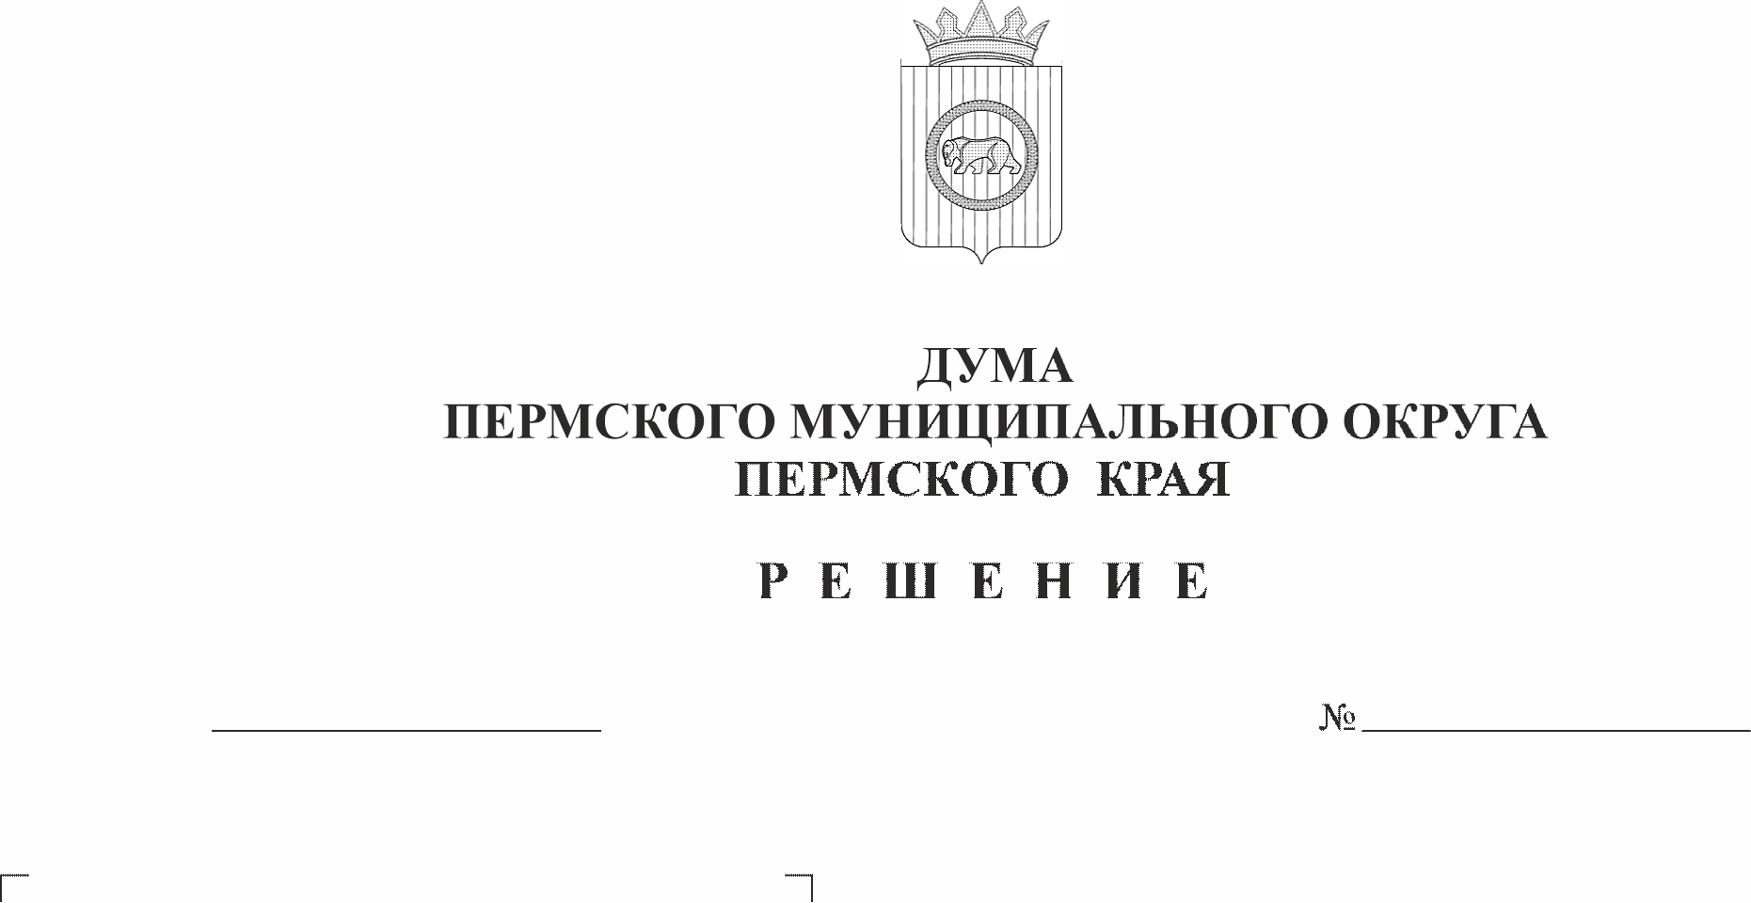
О назначении собрания граждан поселка Горный Пермского муниципального округа Пермского края по вопросу переименования населенного пункта поселок Горный в поселок Малый Горный Пермского муниципального округа Пермского края
482-п
27.08.2026
В соответствии с частью 4 статьи 48 Федерального закона от 20 марта 2025 г. № 33-ФЗ «Об общих принципах организации местного самоуправления в единой системе публичной власти», частью 4 статьи 19, пунктом 4 части 2 статьи 23 Устава Пермского муниципального округа Пермского края, Порядком назначения и проведения собраний граждан в Пермском муниципальном округе Пермского края, утвержденным решением Думы Пермского муниципального округа Пермского края от 28 мая 2026 г. № 519, обращением инициативной группы граждан по проведению собрания граждан от 10 августа 2026 г., протоколом собрания инициативной группы граждан о выдвижении инициативы проведения собрания от 06 августа 2026 г.
Дума Пермского муниципального округа Пермского округа РЕШАЕТ:
1. Назначить собрание граждан по вопросу переименования населенного пункта поселок Горный (территория бывшего Двуреченского (Мостовского) сельского поселения Пермского муниципального района) в поселок Малый Горный Пермского муниципального округа Пермского края (далее – собрание).
2. Определить:
2.1. инициатора проведения собрания – инициативная группа жителей поселка Горный Пермского муниципального округа Пермского края численностью 10 человек;
2.2. дату проведения собрания – 10 сентября 2026 г.;
2.3. время проведения собрания – 18.00 час.;
2.4. место проведения собрания – территория соснового бора в поселке Горный Пермского муниципального округа Пермского края (территория бывшего Двуреченского (Мостовского) сельского поселения Пермского муниципального района);
2.5. вопрос, выносимый на собрание, – «Согласны ли Вы переименовать населенный пункт поселок Горный (территория бывшего Двуреченского (Мостовского) сельского поселения Пермского муниципального района) в поселок Малый Горный Пермского муниципального округа Пермского края?»;
2.6. территорию, на которой проводится собрание, – территория населенного пункта поселок Горный Пермского муниципального округа Пермского края (территория бывшего Двуреченского (Мостовского) сельского поселения Пермского муниципального района).
3. Рекомендовать администрации Пермского муниципального округа Пермского края:
3.1. оказать содействие инициатору проведения собрания в организации подготовки и проведения собрания, в том числе обеспечить оповещение граждан, имеющих право на участие в собрании, путем размещения информации о месте, дате, времени проведения собрания, территории, в пределах которой проводится собрание, вопросах, выносимых на собрание, на официальном сайте Пермского муниципального округа в информационно-телекоммуникационной сети «Интернет» (www.permokrug.ru) и в газете «НИВА» в срок не менее чем за семь календарных дней до даты проведения собрания;
3.2. обеспечить присутствие представителя администрации Пермского муниципального округа Пермского края на собрании;
3.3. обеспечить официальное опубликование (обнародование) итогов собрания.
4. Опубликовать настоящее решение в бюллетене муниципального образования «Пермский муниципальный округ» и разместить на официальном сайте Пермского муниципального округа в информационно-телекоммуникационной сети «Интернет» (www.permokrug.ru).
5. Настоящее решение вступает в силу со дня его подписания.
6. Контроль исполнения настоящего решения возложить на комитет Думы Пермского муниципального округа Пермского края по местному самоуправлению и социальной политике.

Председатель Думы
Пермского муниципального округа Д.В. Гордиенко

